衛生福利部國民健康署成人預防保健服務訊息公告：
- 健康署於100年8月1日開始實施之新制成人預防保健服務加入B、C型肝炎篩檢，執行條件為民國55年或以後出生且滿45歲，可搭配成人預防保健服務，終身接受1次檢查。
- 健康署已完成成人預防保健服務B、C型肝炎篩檢篩檢查詢系統之建置，提供全國特約成人預防保健服務之醫療院所做B、C型肝炎篩檢資格的查詢，歡迎多加利用。「成人預防保健服務B、C型肝炎篩檢查詢系統」導入步驟及相關問答集請參考附件（附件1、2），若有系統使用資訊相關問題請洽諮詢服務專線：陳先生 0916-180-797，email：pbcsys.sc@hpa.gov.tw；若為本項業務相關諮詢請洽本署：楊小姐04-22172518。

國民健康署
附件1
「成人預防保健服務B、C型肝炎篩檢查詢系統」導入步驟

步驟一：進入健康署成人預防保健服務B、C型肝炎篩檢查詢系統網頁
- 一般成人預防保健服務特約醫事服務機構之連結網址：https://10.232.220.150
- 衛生福利部所屬成人預防保健服務特約醫事服務機構之連結網址：https://203.65.109.193
- 請特別注意，因網路環境不同，兩個網站上的檔案並不一樣無法共用。

步驟二：健康署共提供兩種型式供成人預防保健服務特約醫事機構選擇使用
- 使用「API」型式：
  - 特色：提供醫療院所資訊系統進行功能整合，讓成人預防保健服務B、C型肝炎篩檢查詢功能可以整合在醫療院所之資訊系統同一功能畫面中，讓第一線受理掛號人員不需進行畫面切換即可進行篩檢資格的查詢。此方式須由醫療院所資訊人員或醫療院所委外之資訊廠商進行功能整合，才可完成此項功能之整合。
  - 步驟：
      - 自本署網站下載API，API檔案下載連結如下圖圈選位置。
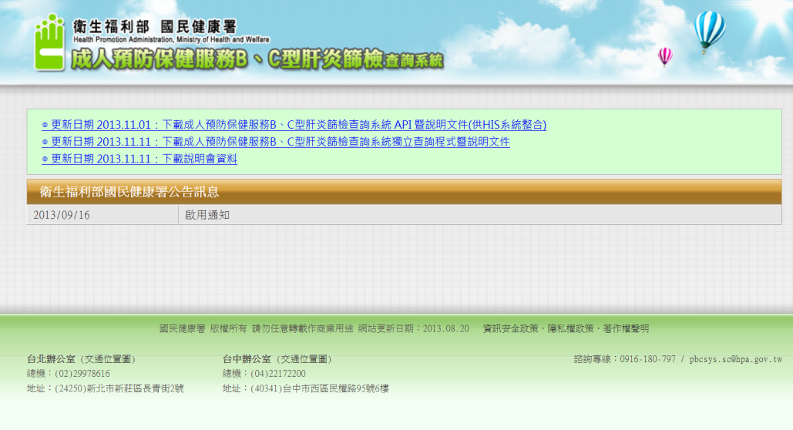
      - 與資訊人員或醫療院所委外之資訊廠商討論，選擇合適院所使用的API整合方案。
      - 開始使用導入完成的系統功能，進行受理成人預防保健服務B、C型肝炎篩檢資格的查詢。

- 使用「獨立查詢程式」型式：
  - 特色：提供醫療院所一個完整獨立的查詢程式，讓第一線受理掛號人員進行成人預防保健B、C型肝炎篩檢資格查詢。此獨立的查詢程式可由醫療院所內非資訊人員自行完成安裝使用。受理櫃台須切換畫面，無法在醫療院所資訊系統同一功能畫面中使用。
  - 步驟：
      - 自健康署網站下載獨立查詢程式，檔案下載連結如下圖圈選位置。
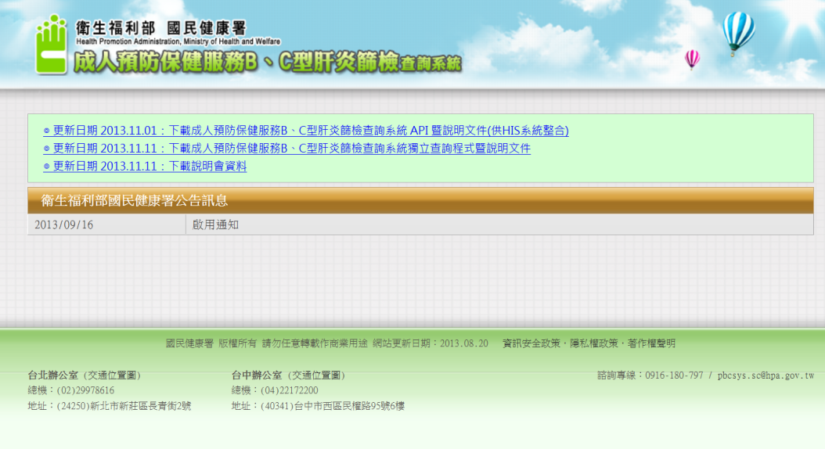
      - 參考下載檔案中的安裝說明文件，進行查詢程式的安裝。
      - 參考安裝說明文件，進行讀卡機連接埠及讀卡機驅動程式的設定。
      - 開始使用簡易的查詢程式，進行受理成人預防保健服務B、C型肝炎篩檢資格的查詢，相關使用說明請參考下載檔案中使用說明文件。

步驟三：如有安裝問題電洽健康署系統廠商電話：0916-180-797 陳先生

國民健康署
附件2
「成人預防保健服務B、C型肝炎篩檢查詢系統」問答集
一 | 問題： | 本系統如何協助辦理成人預防保健服務之特約醫療院所得知受檢民眾是否在其他院所搭配成人預防保健服務做過B、C型肝炎篩檢？
 | 答案： | 本署自民國100年8月1日起實施新制成人預防保健加入B、C型肝炎篩檢服務，執行條件為民國55年或以後出生且滿45歲，可搭配成人預防保健服務終身接受1次檢查。除服務檢查單第3題，請符合篩檢條件之民眾自行確認是否曾於成人預防保健服務時接受過B、C型肝炎檢查，並簽名或蓋章外，本署已於102年完成「成人預防保健服務B、C型肝炎篩檢查詢系統」之建置，提供全國特約成人預防保健服務醫療院所做篩檢資格的查詢。
二 | 問題： | 參與成人預防保健服務之醫療院所是否一定要使用「成人預防保健服務B、C型肝炎篩檢查詢系統」？
 | 答案： | 本系統建置目的是為有效幫助參與成人預防保健服務之醫療院所，查詢民眾是否為成人預防保健服務B、C 型肝炎篩檢之實施對象及檢查民眾是否有在其他院所搭配成人預防保健服務做過該項篩檢，惟醫療院所端可視實際需求使用本系統。
三 | 問題： | 若欲使用「成人預防保健服務B、C型肝炎篩檢查詢系統」，該如何進行導入，作業流程上要如何配合使用？
 | 答案： | 本系統提供兩個主要方案供醫療院所評估使用，醫療院所須確定安裝的電腦後，再評估欲採用的導入方案。本系統提供的第一個方案係提供四種方式供醫療院所資訊系統來結合(包含：須修改程式的方式、不須修改程式僅需進行檔案的置換的方式、可自訂顯示資訊的方式等四種結合方式供擇一使用)，醫療院所採用此方案在作業上會較便利，不必進行視窗的切換。第二種方案係另外在醫療院所電腦安裝獨立查詢程式，此種型式是不會跟醫療院所內系統結合，完全以獨立的方式進行查詢，醫療院所採用此方案在作業上需要進行視窗的切換。兩個方案作業方式均為(1)讀取健保卡(2)連線至本署系統進行查詢(3)回覆查詢結果。有關兩種方案詳細說明，請參考本署「成人預防保健服務B、C型肝炎篩檢查詢系統」網站內的說明文件。
四 | 問題： | 若醫療院所內沒有資訊人員，是否有說明文件引導安裝？
 | 答案： | 本署所提供第一個方案，原則上須另洽資訊人員協助安裝並與現有資訊系統結合；第二個方案的獨立查詢程式的安裝檔中有說明文件，安裝程式會一步一步做程式安裝的引導，院所內行政人員亦可進行，惟使用上仍有其他問題亦可洽詢本系統廠商，電話：0916-180-797 陳先生。

